О районной акции "Спасибо маме!"
ГБОУ лицей № 179
Калининского района СПб

Мероприятия ко Дню матери

Форма участия (изготовление открыток, классные часы, конкурсы рисунков, стихов, презентаций и т.д.) | фото | Кол-во участников
- Неделя русского языка (сочинение о маме) | 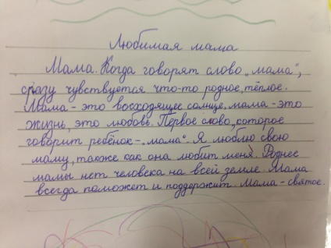 | 4 классы- 160
- Выставка рисунков «Портрет мамы» | 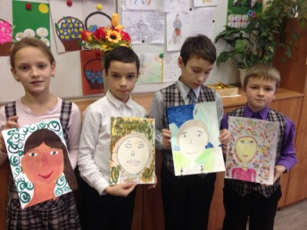  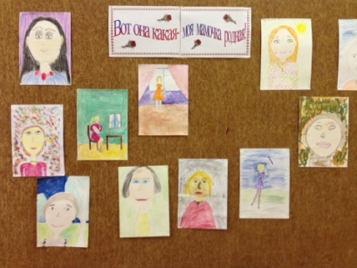 | 2,3,4 классы - 320
- Праздник «Мама милая моя» | 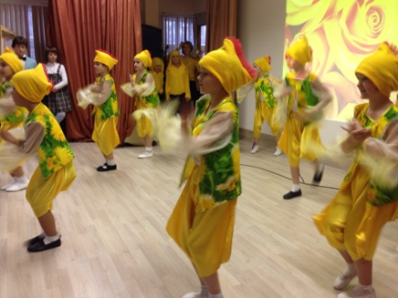 | 413
- Участие в мероприятиях 21 муниципального округа (стихи о маме, сочинение о маме) | 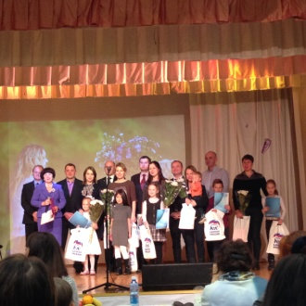 | 4 победителя по муниципальному округу
- Акция от ученического совета «Прославлю я имя мамы моей» | 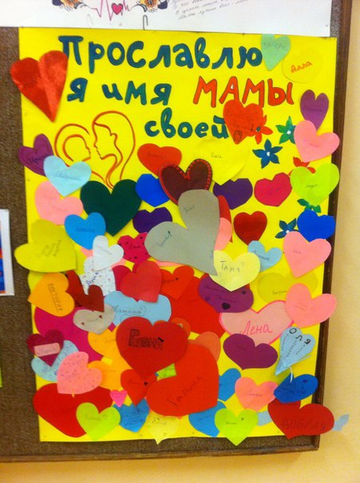 | 65
- Акция от ученического совета «Раскрась открытку маме» (ученический совет раздавал открытки для учащихся лицея) | 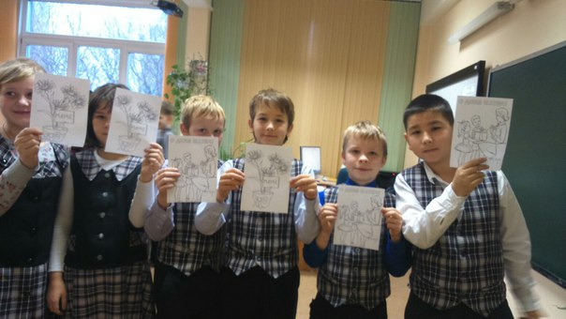 | 40
- Оформление стенда от ученического совета (стенгазета) | 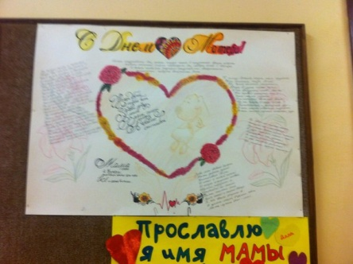 | 4
- Изготовление сердечек для мам | 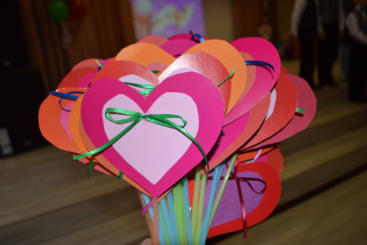 | 70
Всего участников в акции |  | 1076

